Формирование запросов на предоставление сведений, содержащихся в ЕГРН, о правах отдельного лица на имевшиеся (имеющиеся) у него объекты недвижимости арбитражными управляющими на Едином Портале государственных и муниципальных услуг (ЕПГУ)

- Вход на портал Госуслуг осуществляется по адресу www.gosuslugi.ru .
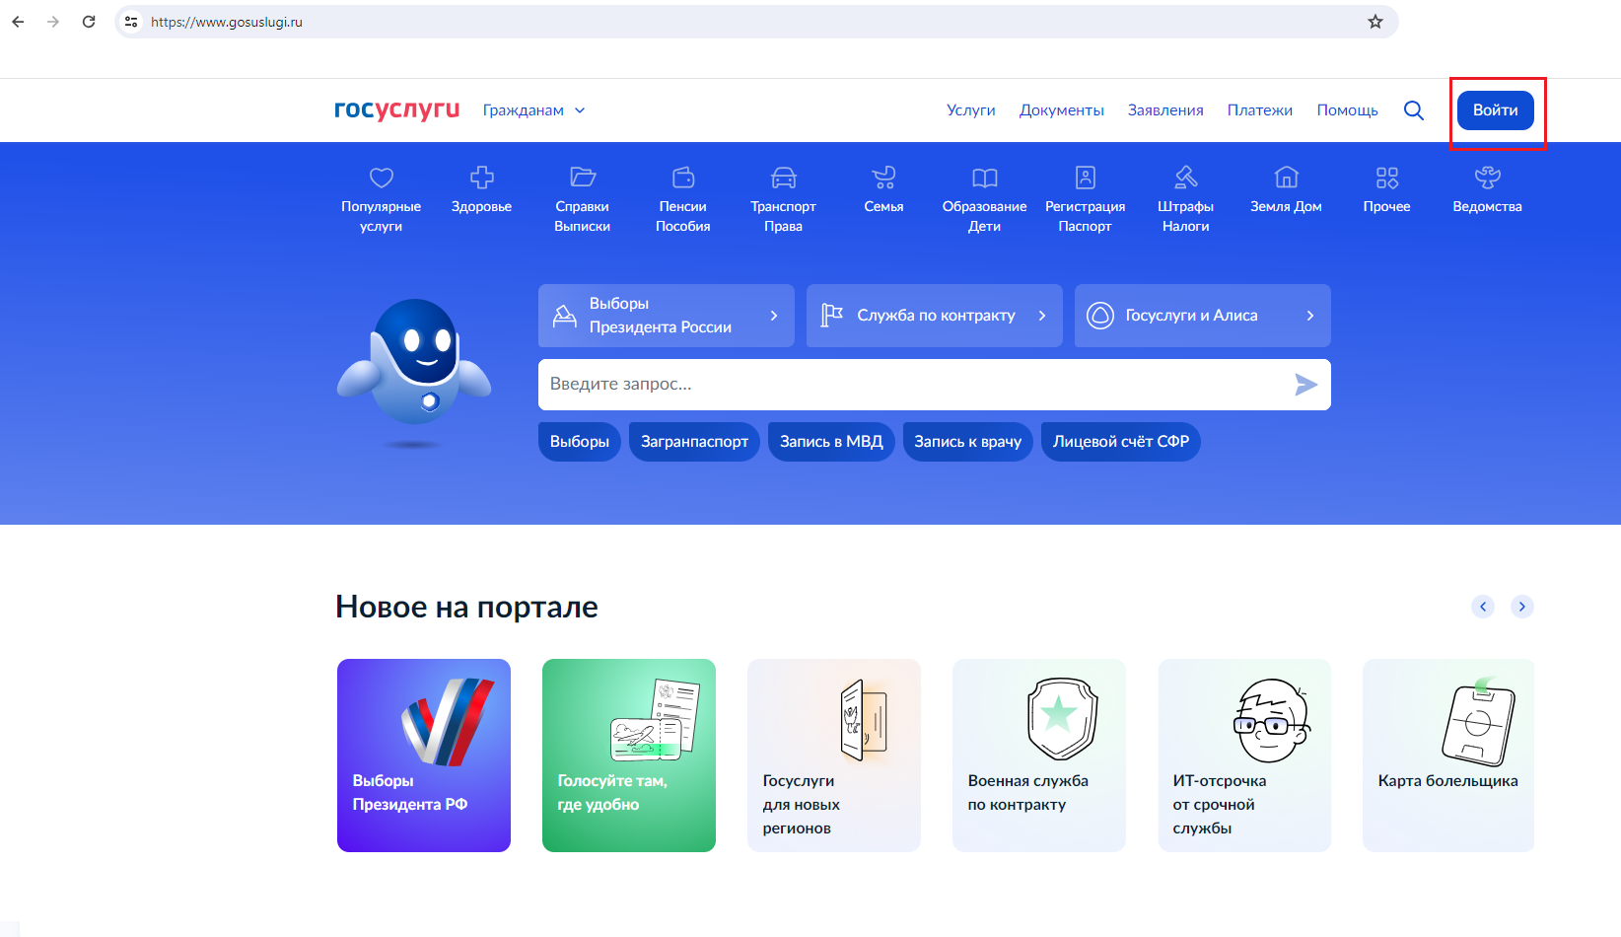

- Доступ к авторизованной части ИС выполняется посредством ЕСИА. В окне авторизации вводится логин/пароль пользователя в ЕСИА.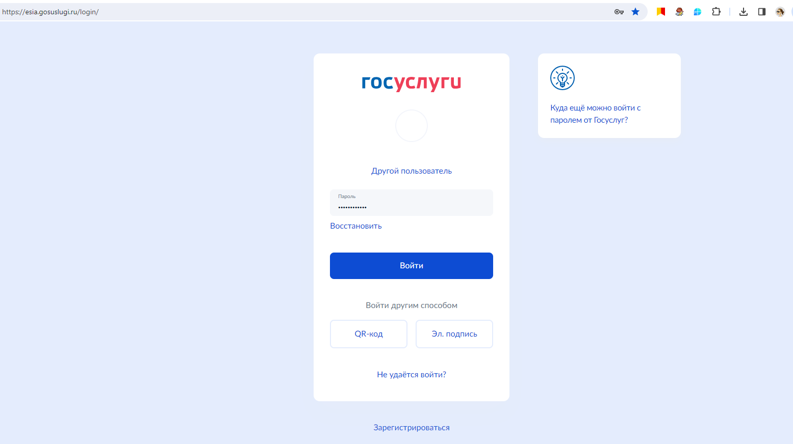

- Подтверждение входа в личный кабинет ЕПГУ осуществляется одним из выбранных способов (смс, ТОТР, биометрия).
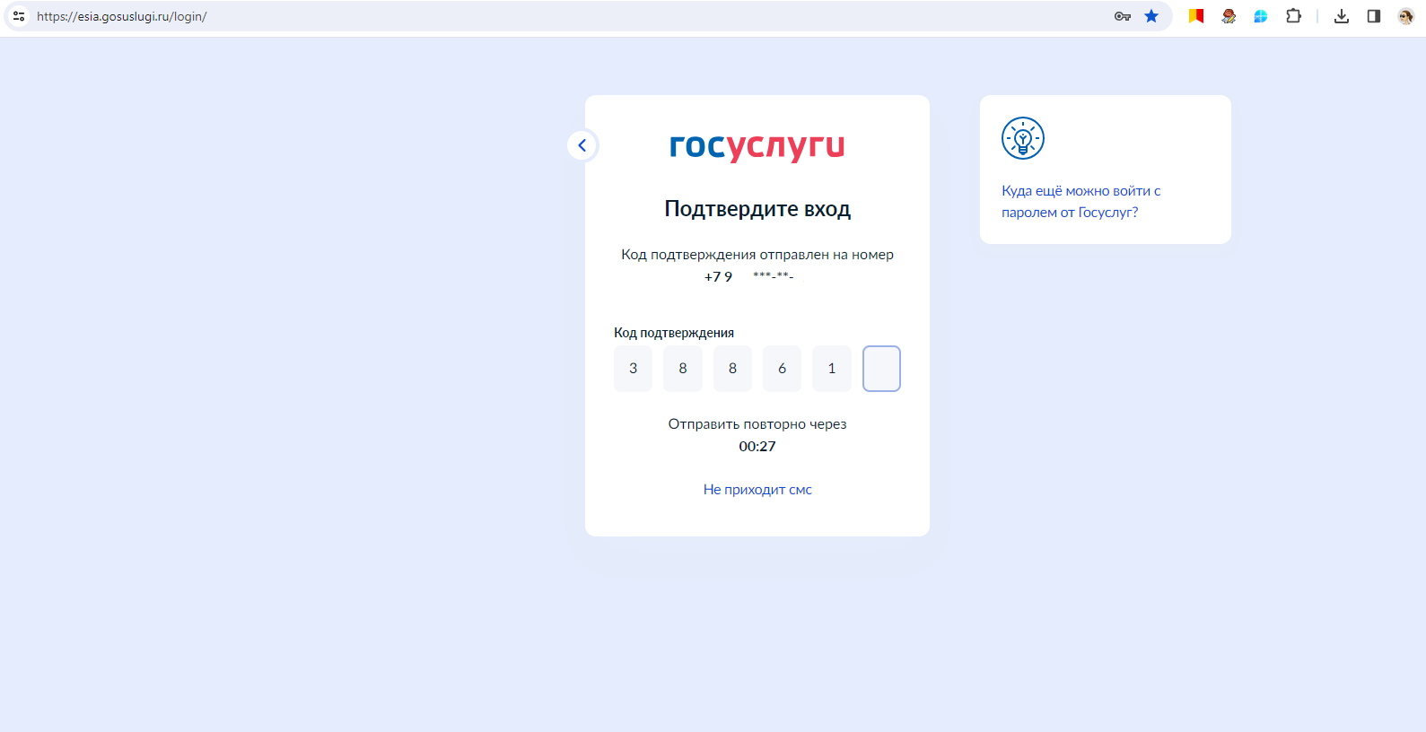

- После входа в личный кабинет в разделе «Земля Дом» (1) доступен подраздел «ЕГРН». В подразделе «ЕГРН» возможно перейти на страницу запроса бесплатной «Онлайн-выписки о недвижимости» или на страницу «Выписка из ЕГРН» (2). В данном случае рекомендуется выбрать блок «Выписка из ЕГРН».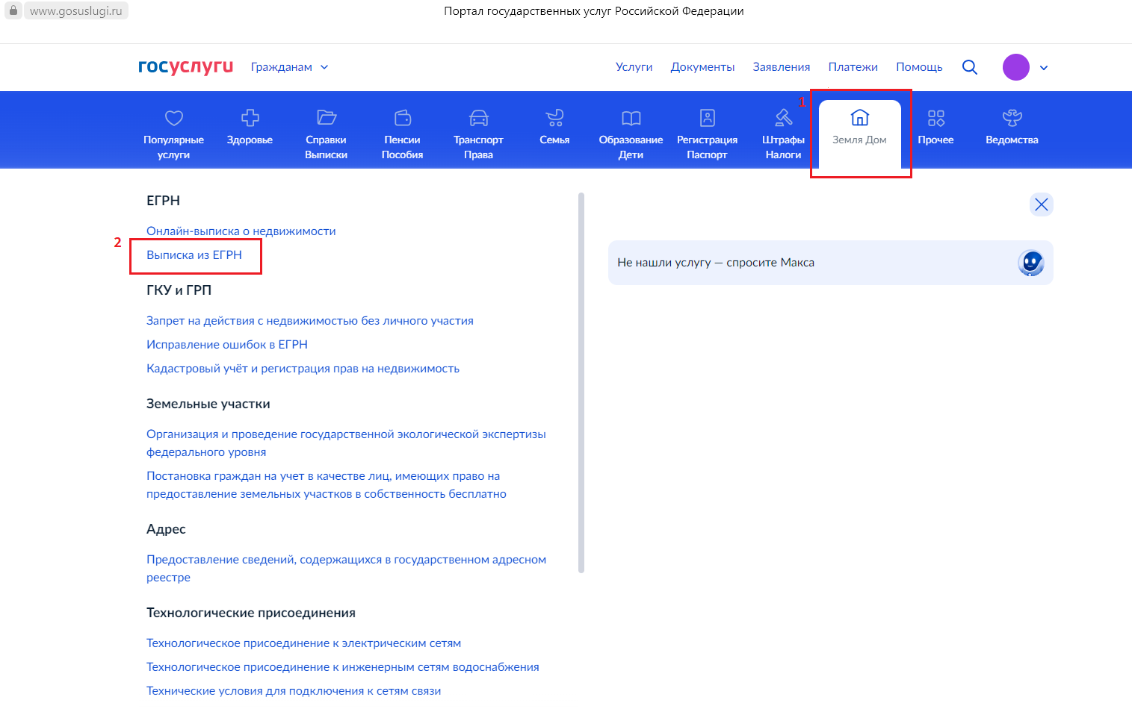
- Выполнить переход к заполнению формы запроса о предоставлении сведений из ЕГРН.
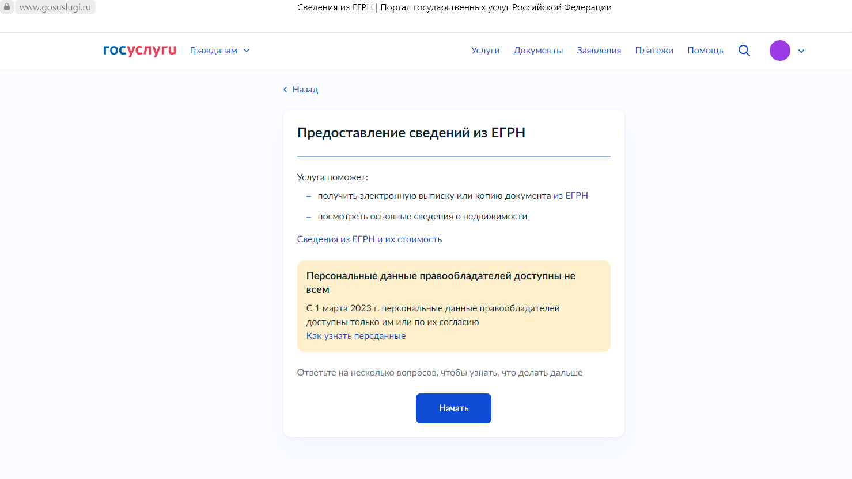

- Для получения сведений из ЕГРН выбрать соответствующий блок, например, «Получить выписку из ЕГРН».
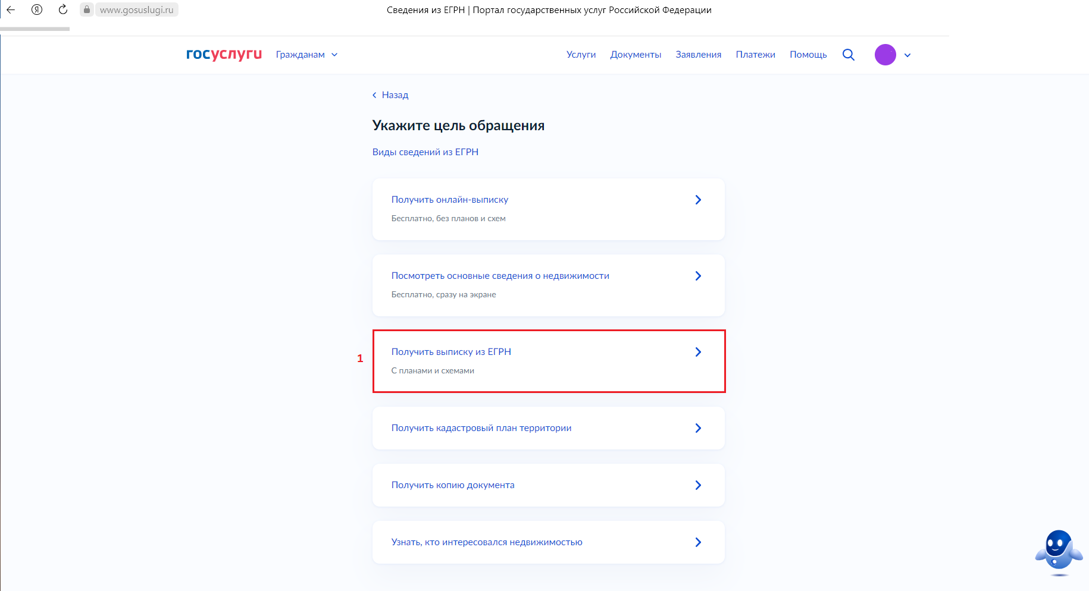

- Указать вид запрашиваемых сведений, например, «О правах или документах на недвижимость».
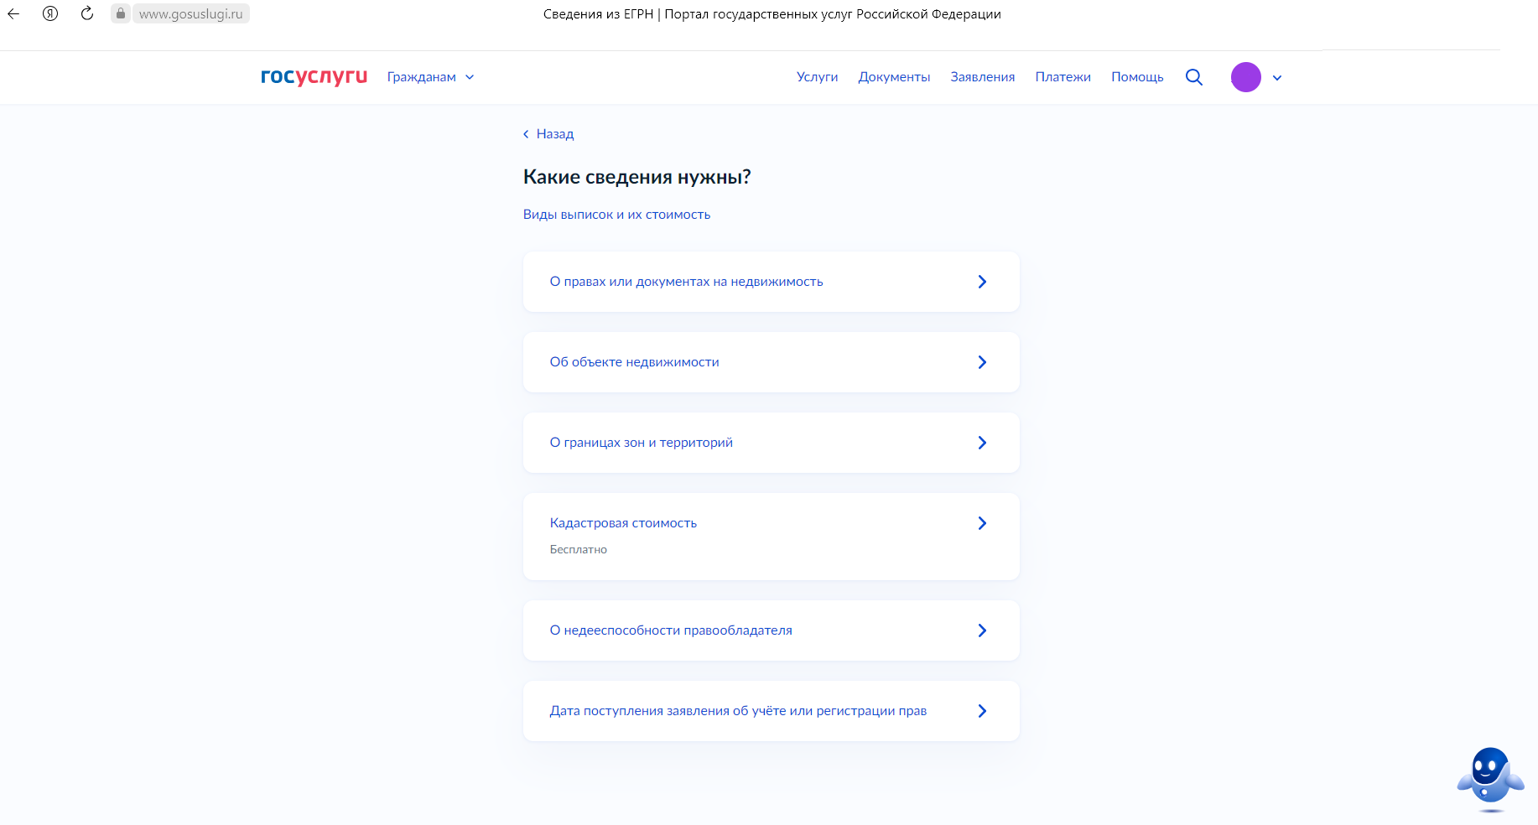
- Определить вид выписки, например, «О правах лица на его объекты недвижимости».
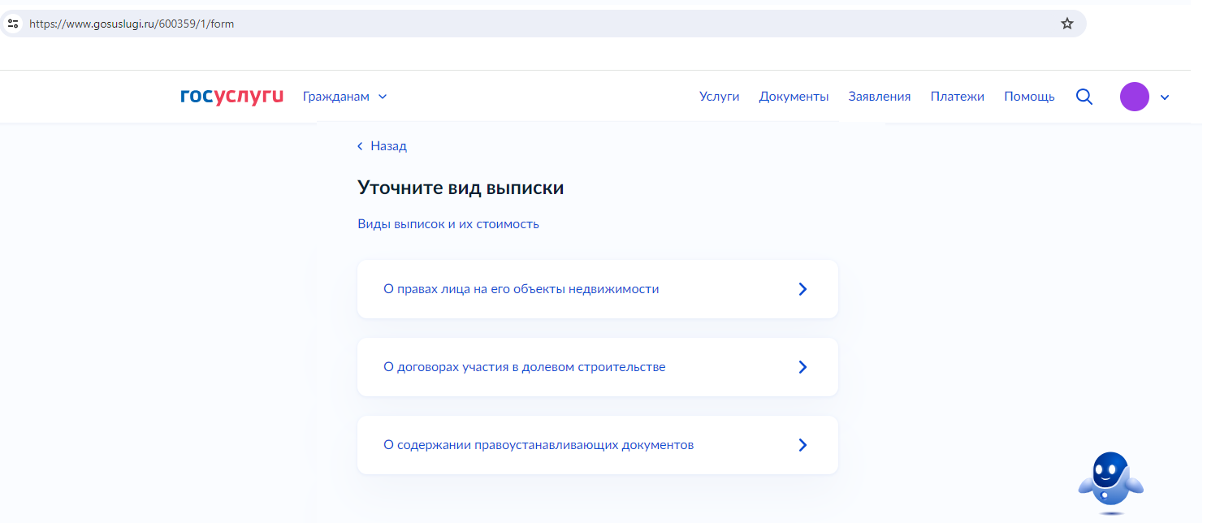

- Выбрать категорию заявителя: для Арбитражных управляющих доступен соответствующий блок «Арбитражным управляющим».
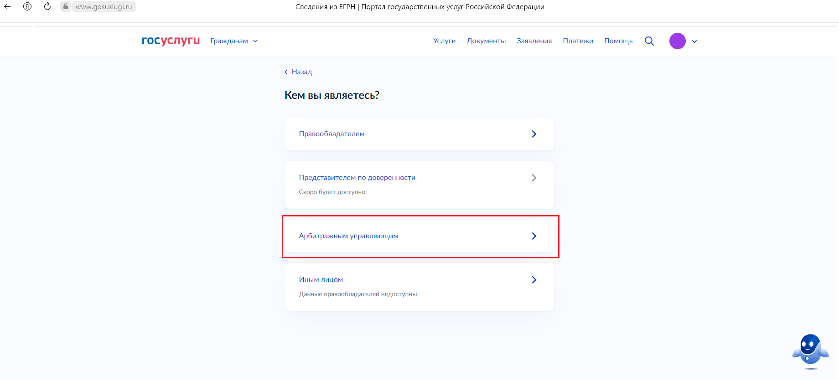

- Для подачи запроса потребуется его подписание квалифицированной электронной подписью (УКЭП) в приложении «Госключ».
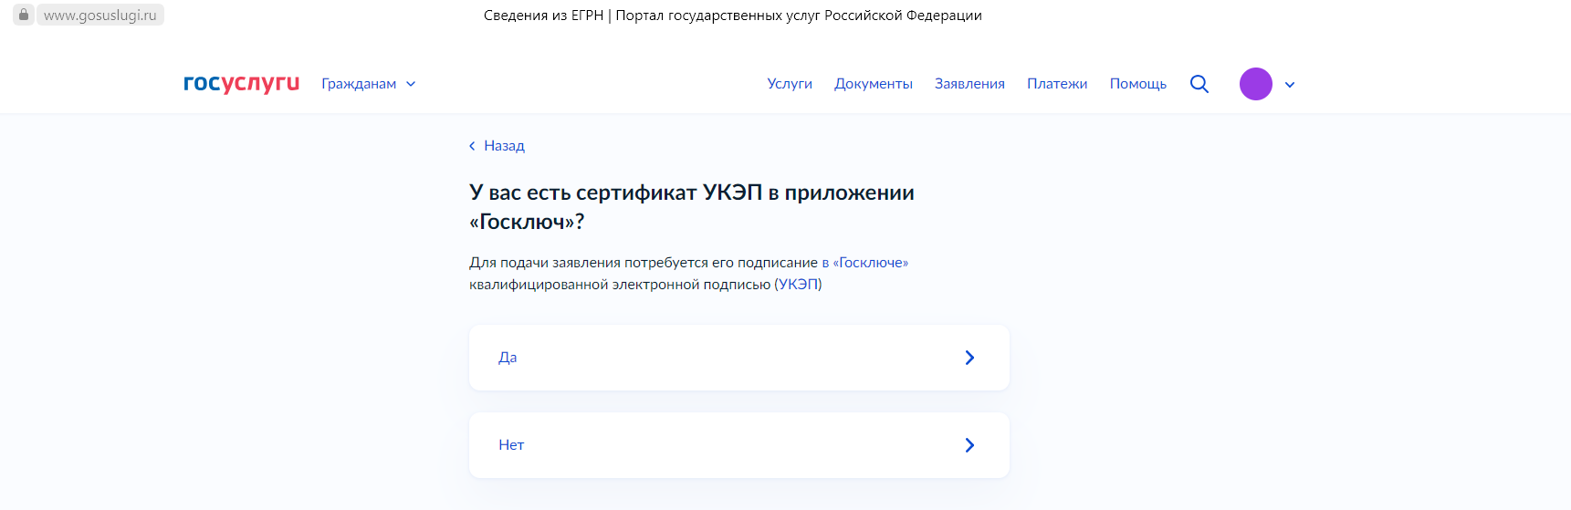
Для выпуска УКЭП понадобится:
- действующий биометрический загранпаспорт РФ и телефон с функцией NFC;
- подтвержденная биометрия;
- очная идентификация в отделение МФЦ или банка.

- Ознакомиться с составом предоставляемых сведений. Для арбитражных управляющих выписка о правах лица на объекты недвижимости предоставляется бесплатно.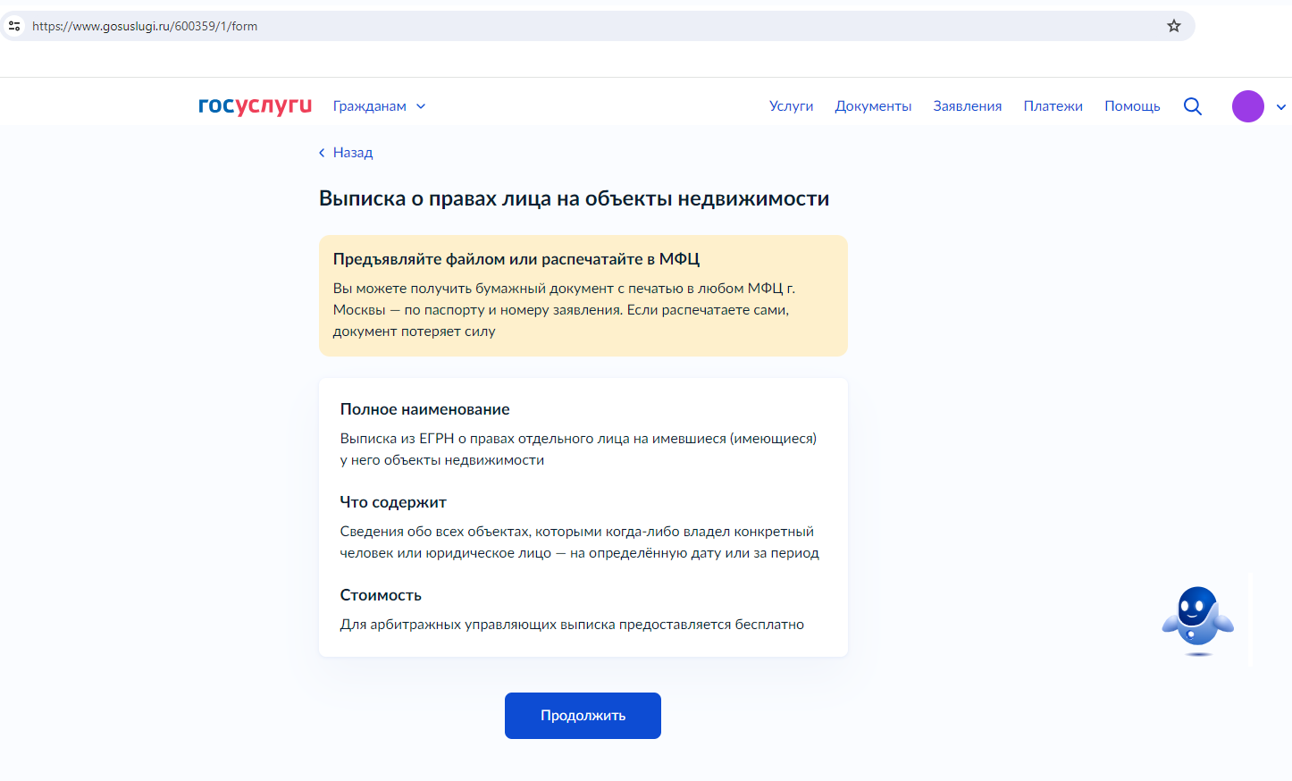

- При формировании запроса необходимо указать данные о заявителе, данные правообладателя, названия субъектов РФ, дату или период, за который запрашиваются сведения, приложить судебный акт, подтверждающий полномочия заявителя.
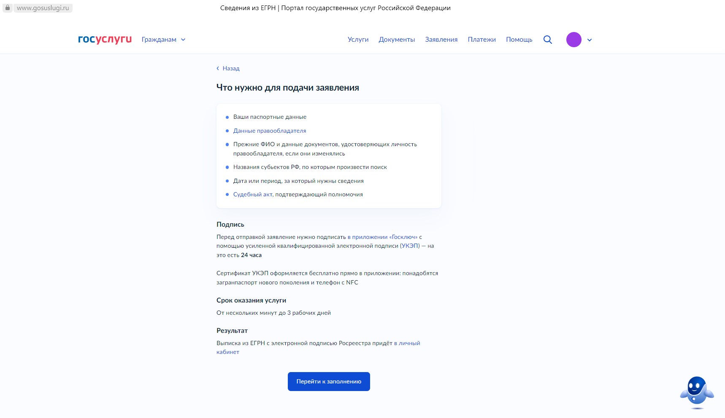
- Выполнить проверку сведений о заявителе, если отображаемые данные верны, подтвердить и пройти далее.
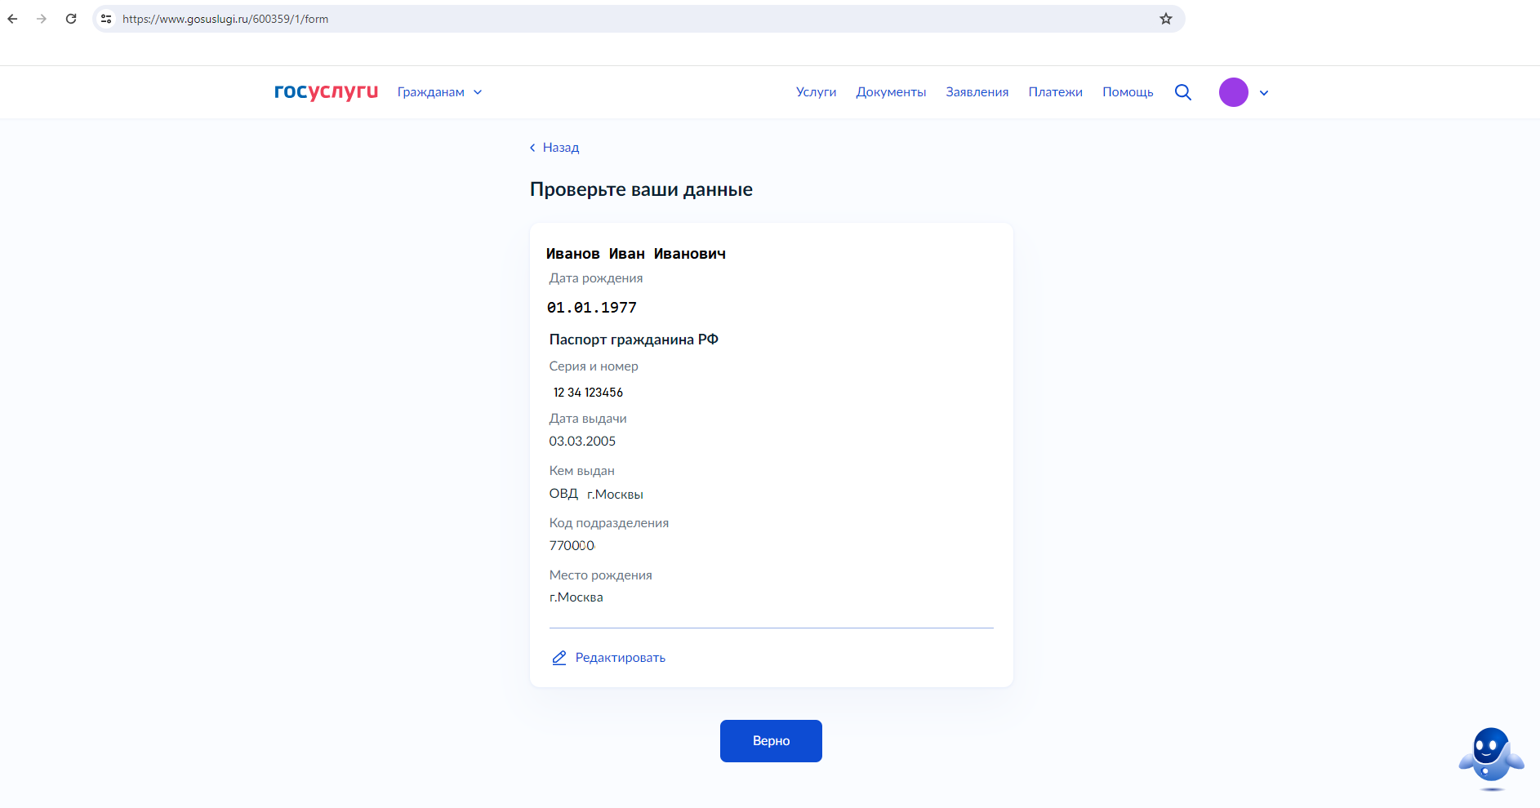

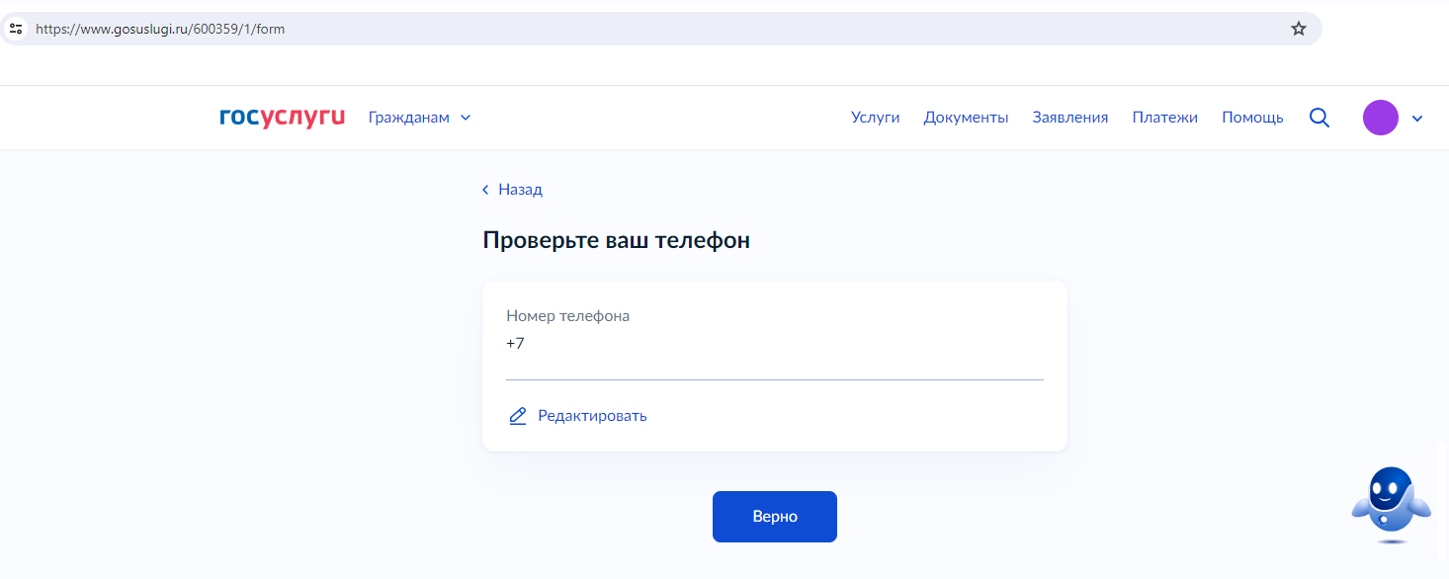
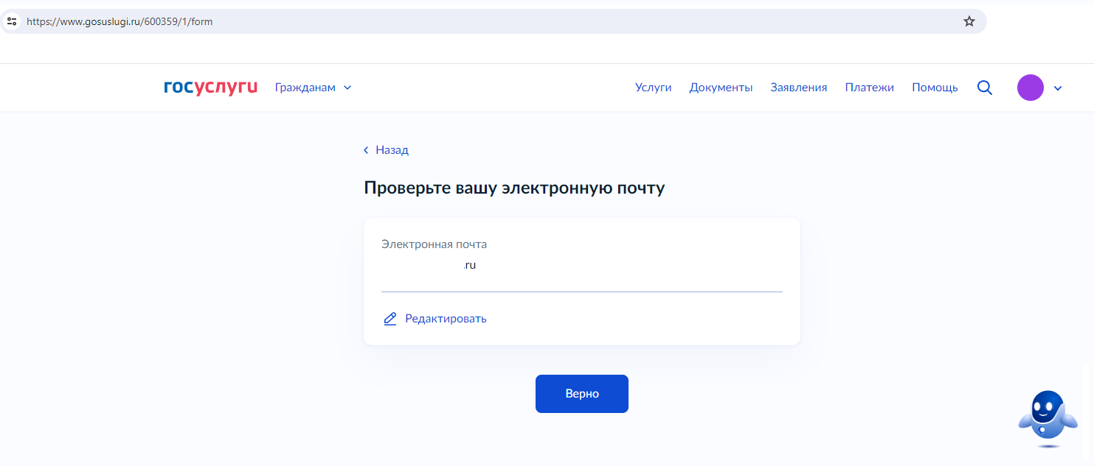
- Указать данные правообладателя, в отношении которого запрашиваются сведения.
Для физических лиц:
- ФИО, дату рождения, СНИЛС;
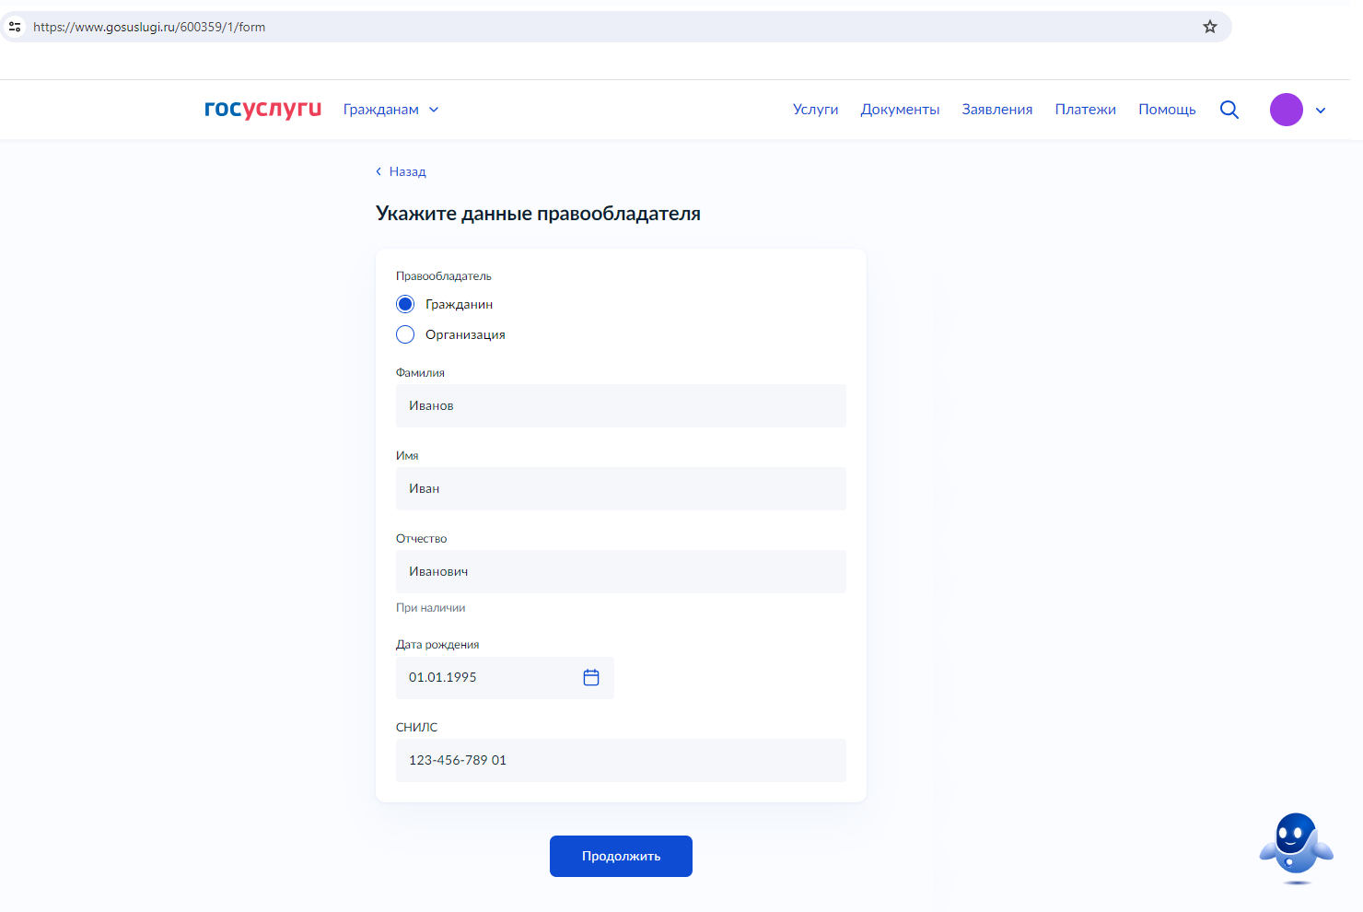
-реквизиты документа, удостоверяющего личность;
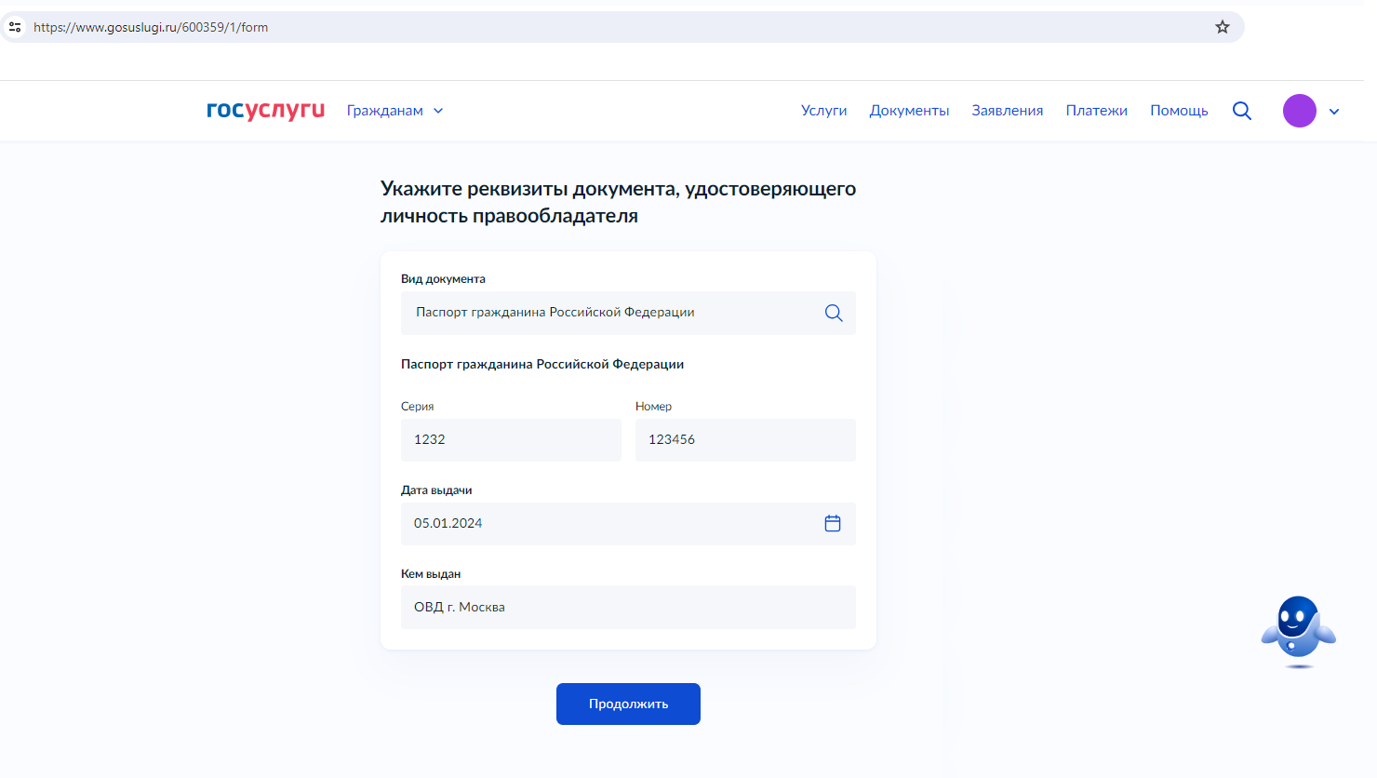

-контактные данные;
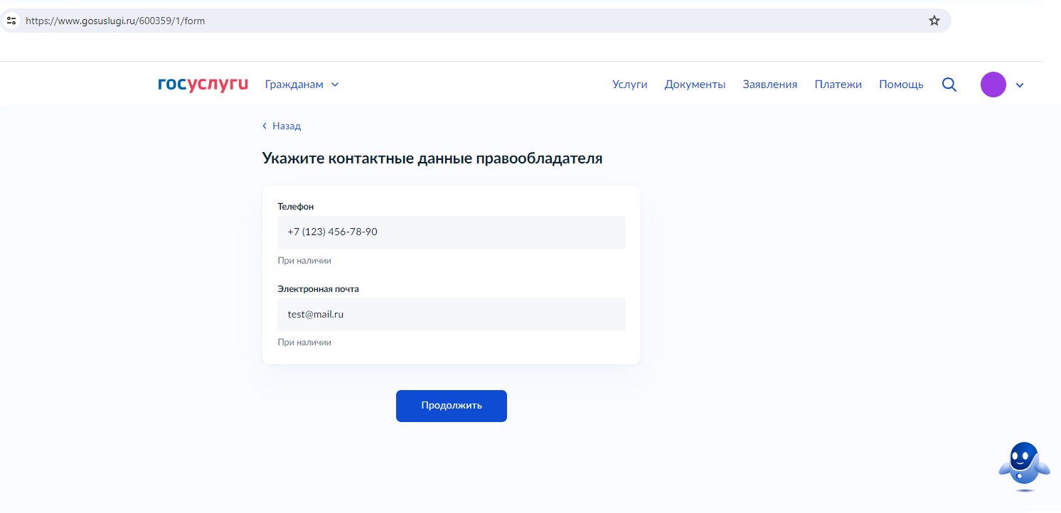

- адрес места жительства;
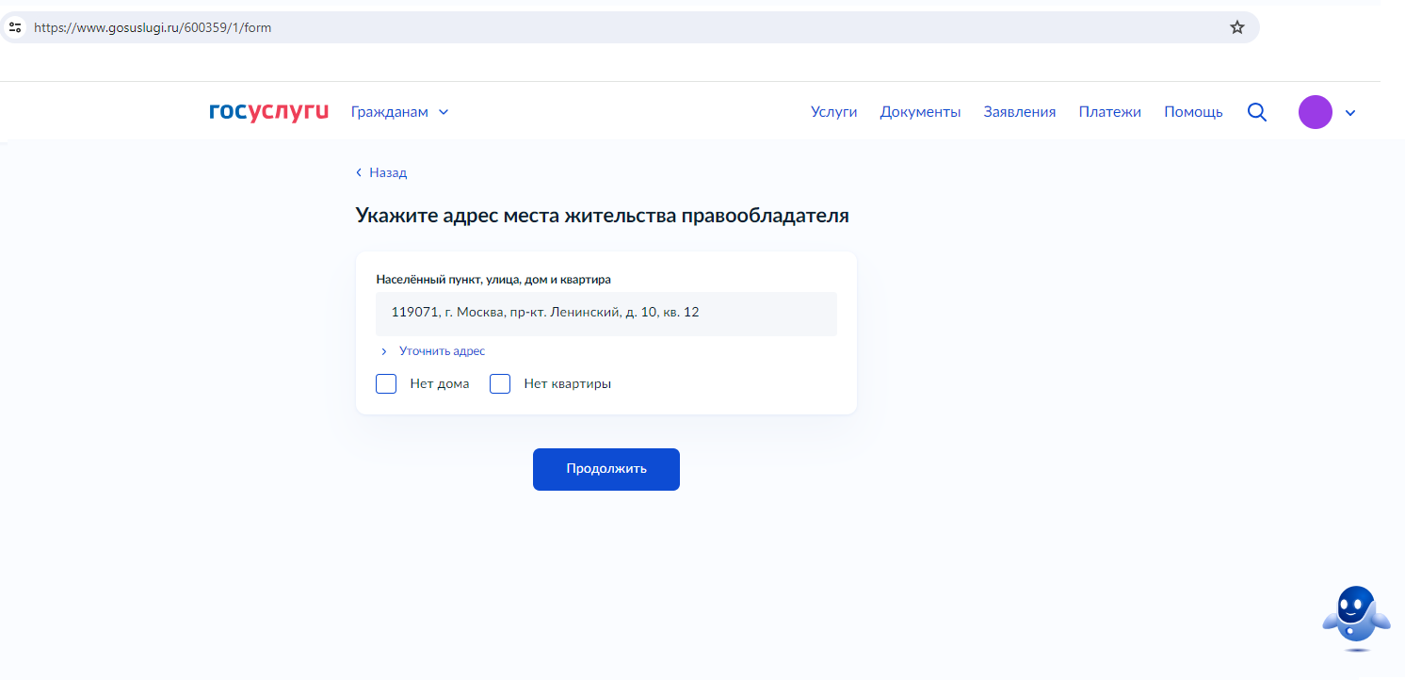

-предыдущие данные правообладателя (в случае их изменения).
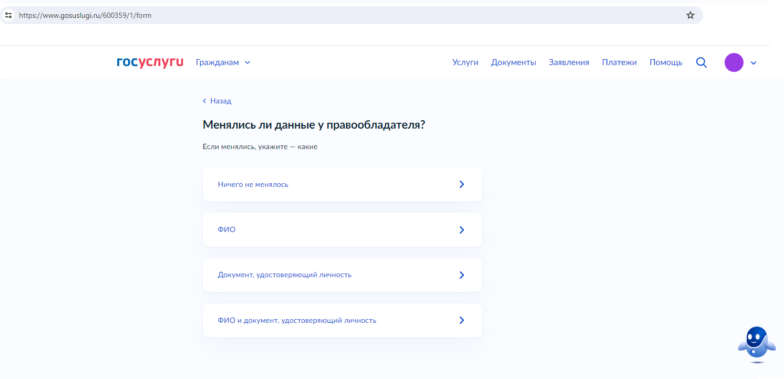

Для юридических лиц:
-наименование, ОГРН, ИНН;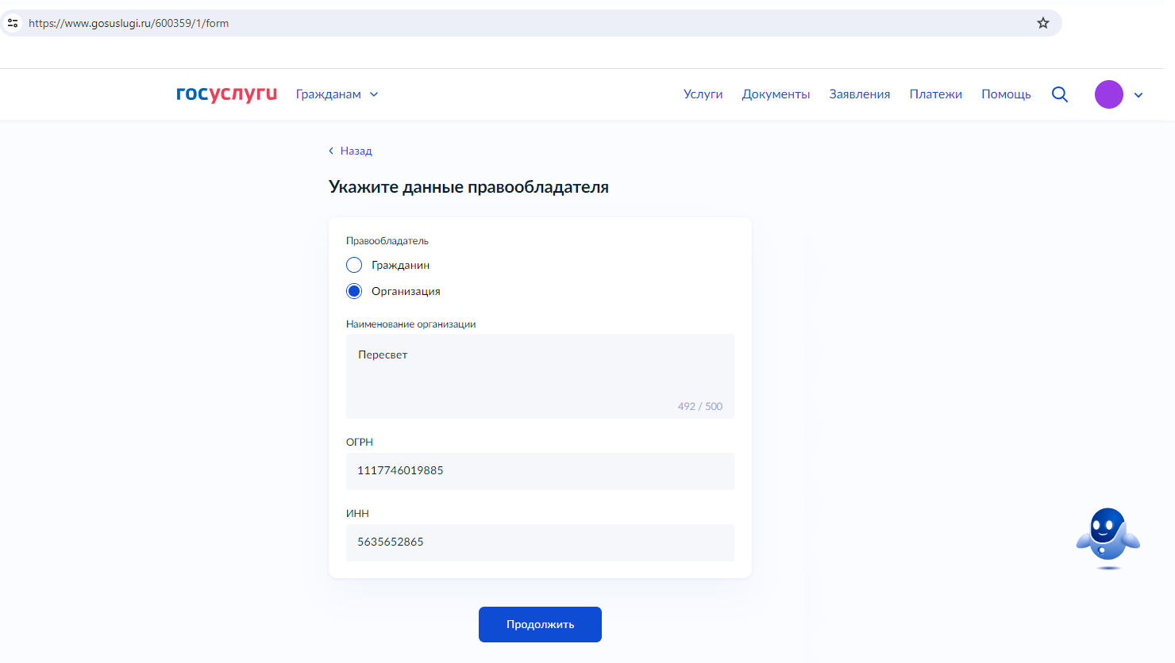

-адрес местонахождения;
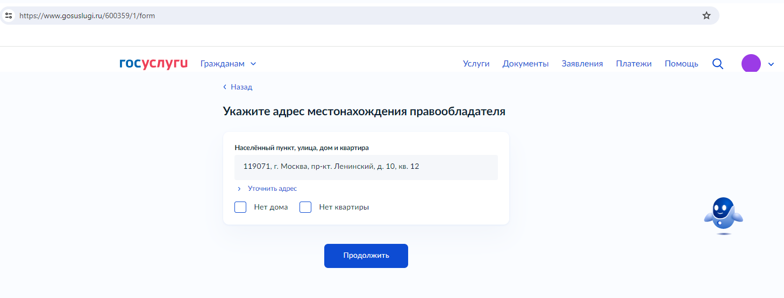

- предыдущие данные правообладателя (в случае их изменения).
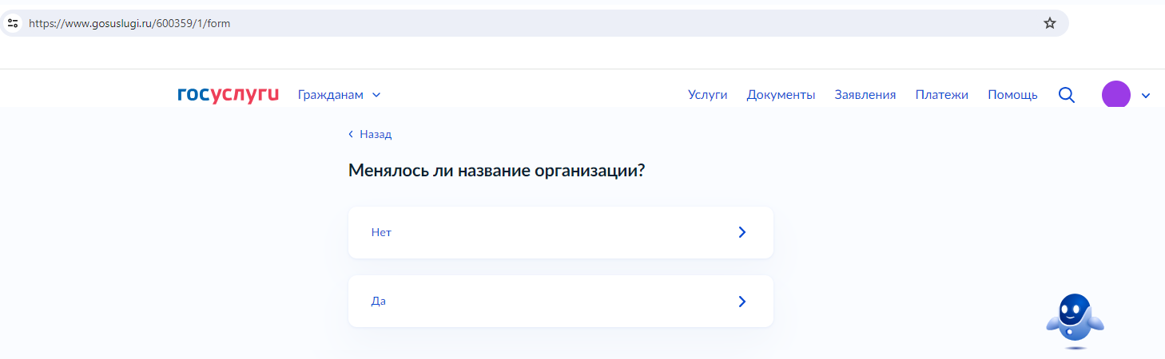
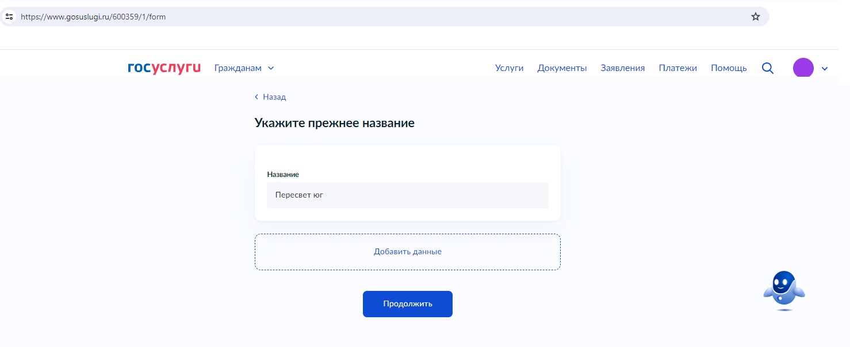
- Выбрать субъекты РФ.
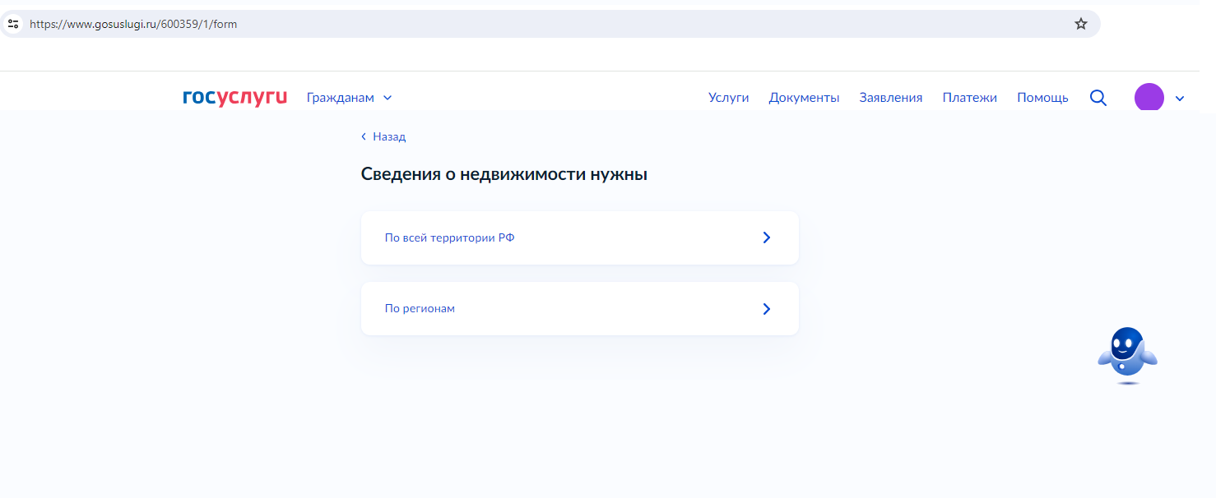

При выборе блока «По регионам» открывается страница с перечнем регионов.
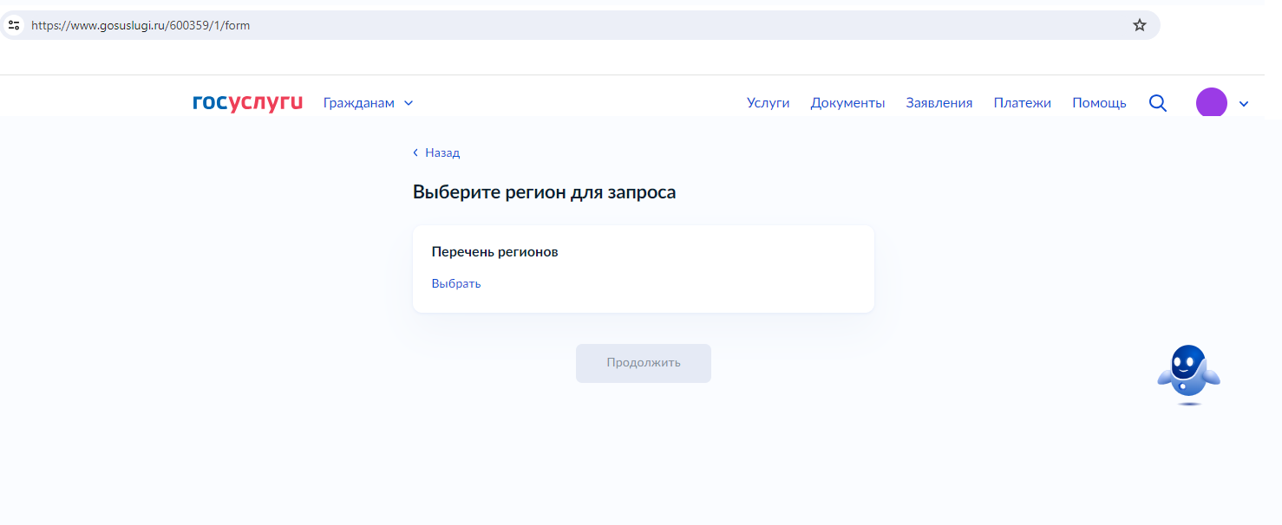
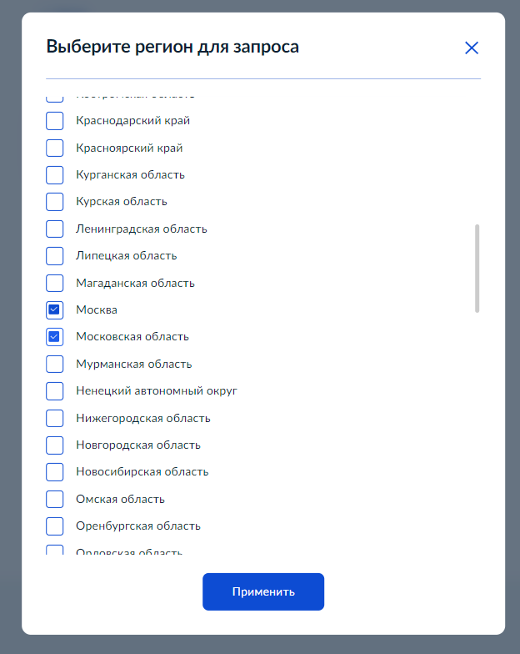
- Выбрать период, за который запрашиваются сведения, или указать дату.
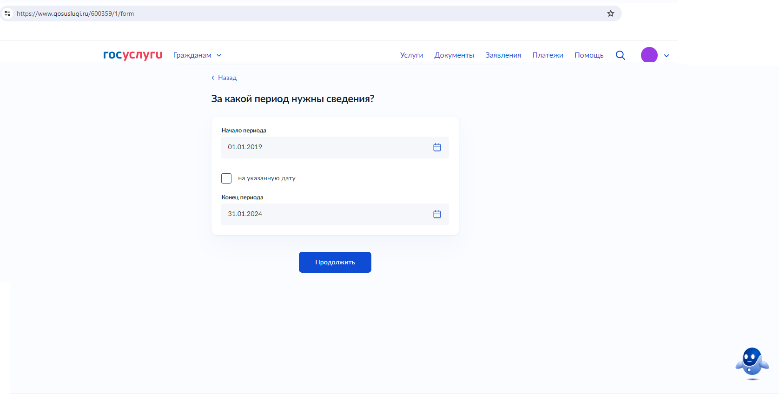

- Указать сведения о судебном акте, подтверждающем полномочия заявителя.
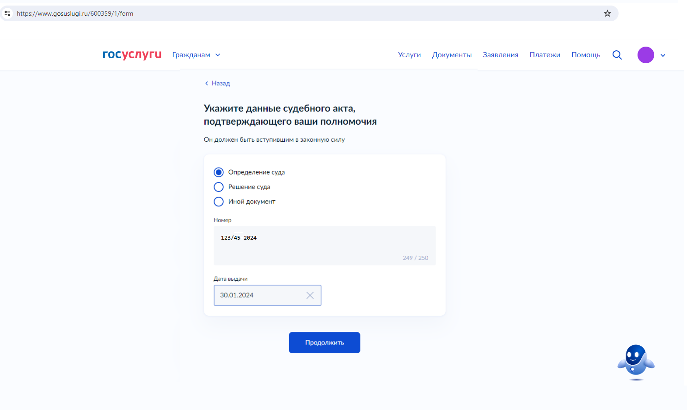
- Загрузить документ судебного акта в формате pdf и файл подписи sig к нему, подписать запрос.
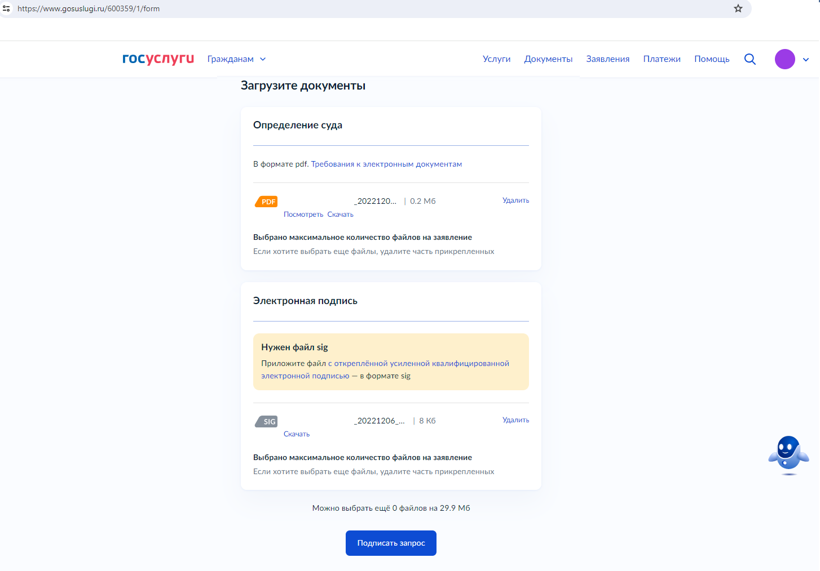
- Для подписания запроса необходимо перейти в мобильное приложение «Госключ».
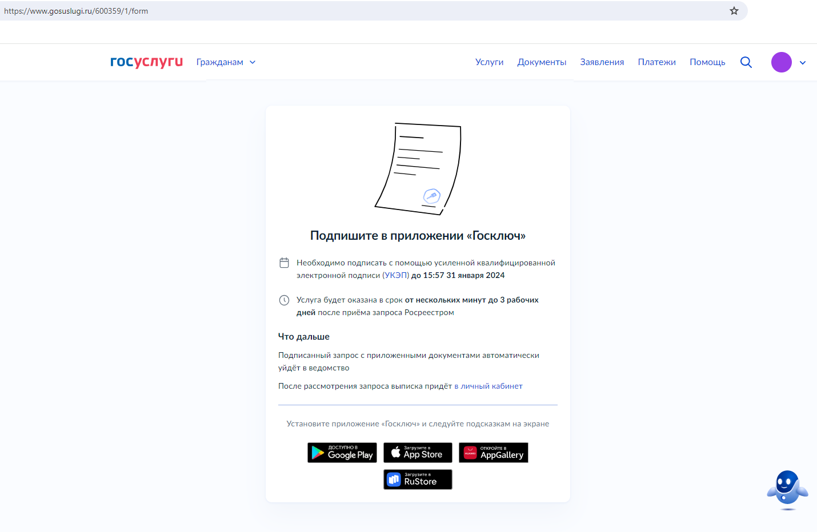

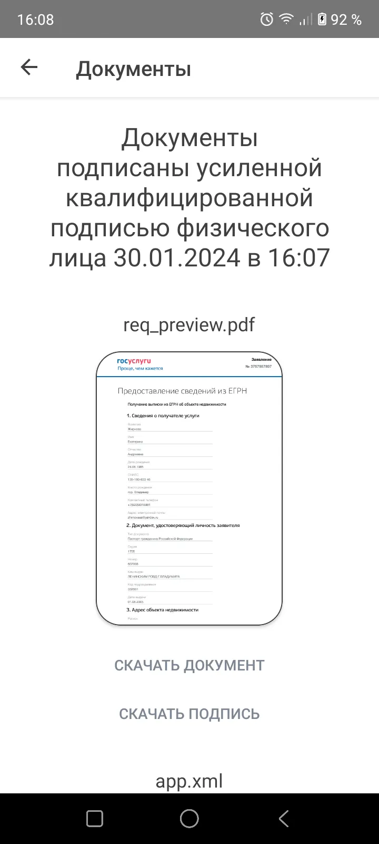
- После подписания запроса в приложении «Госключ» в личном кабинете ЕПГУ заявителя в разделе «Заявления» отображается номер данного запроса.
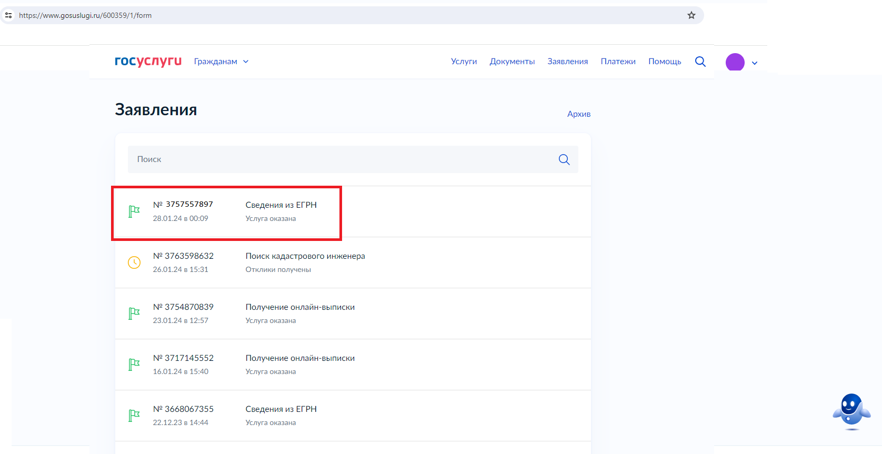

Нажав на номер запроса, можно получить информацию:
-об истории статусов обработки;
- о приложенных документах.
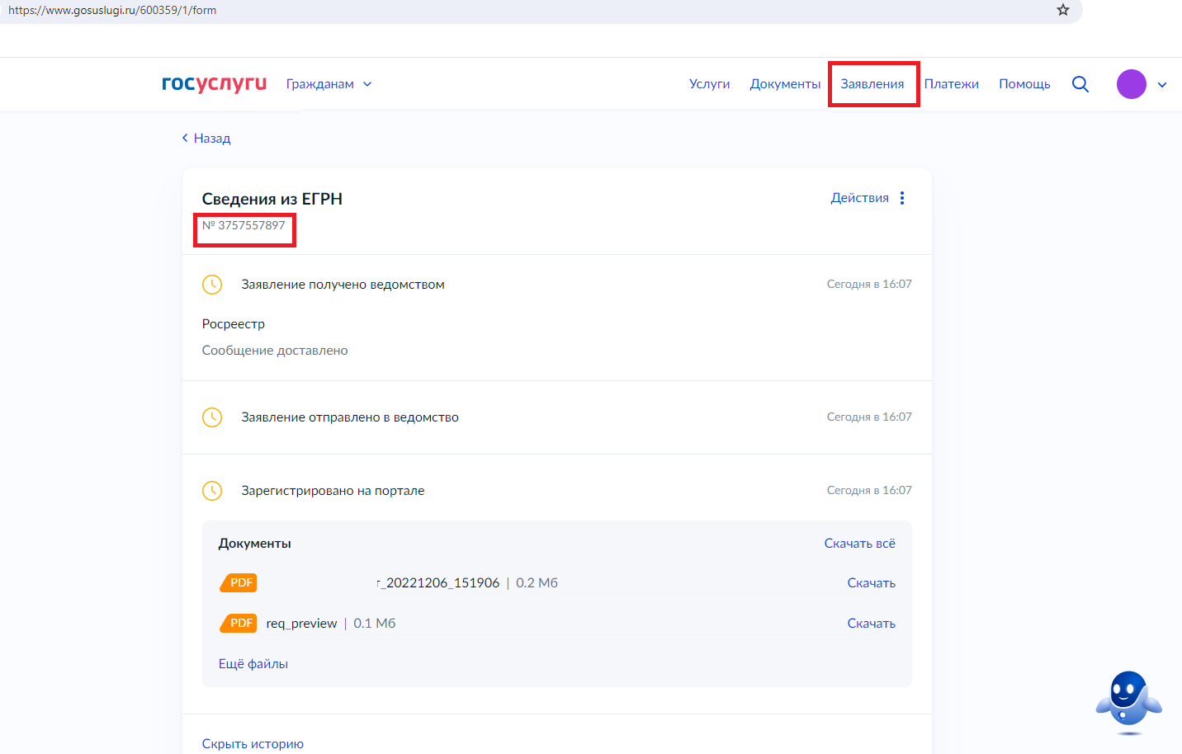
Запрос о предоставлении сведений направляется в ФГИС ЕГРН посредством СМЭВ (вид сведений «Прием обращений в ФГИС ЕГРН» https://lkuv.gosuslugi.ru/paip-portal/#/inquiries/card/dd0b99d3-d9cd-11eb-87f2-6dd2d98a56b1 ).
- Документы, сформированные в ФГИС ЕГРН в рамках данного запроса, поступают в ЛК ЕПГУ заявителя в раздел «Документы».
Скачать архив с исходящими документами возможно, нажав на кнопку «Скачать» (1).
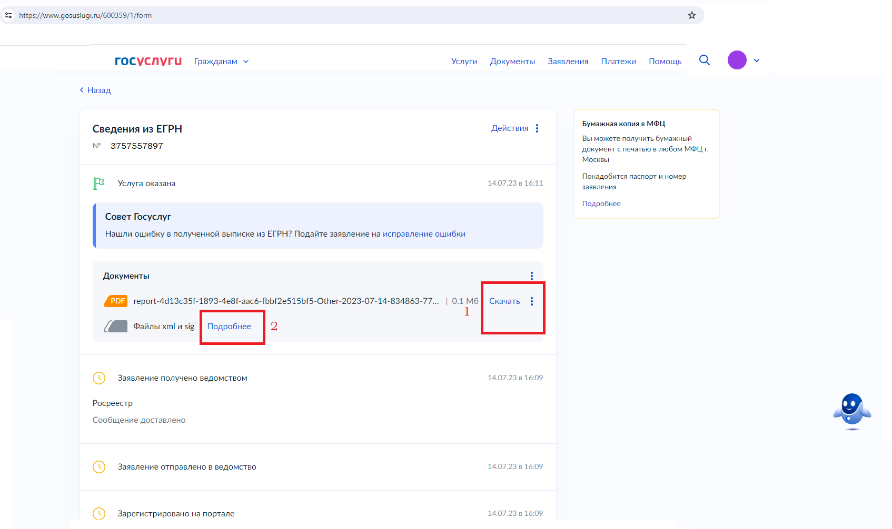
Скачивание каждого документа отдельно доступно по кнопке «Подробнее» (2).
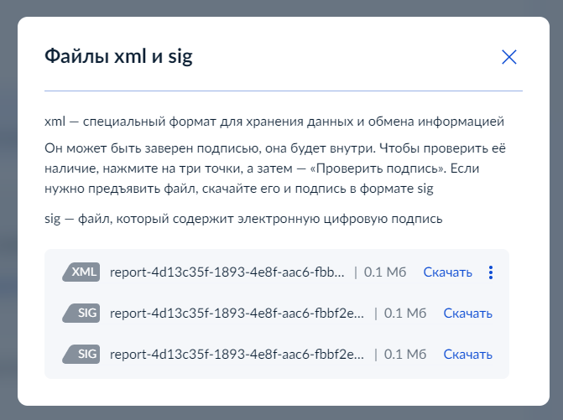

В случае не поступления в ЛК ЕПГУ заявителя исходящих документов по сформированному запросу рекомендуется обратиться в службу поддержки Росреестра (8 800 100 34 34).

